ỦY BAN NHÂN DÂN QUẬN 10  TRƯỜNG TH - THCS PENN SCHOOL  ĐỀ CHÍNH THỨC  (Đề có 01 trang) | KIỂM TRA CUỐI HỌC KỲ I  NĂM HỌC: 2021 – 2022  MÔN: TOÁN – KHỐI: 7  Thời gian làm bài: 90 phút  (Không kể thời gian phát đề)

Câu 1. (3,0 điểm) Thực hiện phép tính
a. 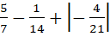 b. 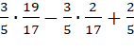 c. 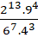
Câu 2. (2,0 điểm) Tìm x
a. 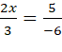 b. 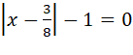
Câu 3. (2,0 điểm) Anh, Hùng, My góp vốn kinh doanh với số tiền lần lượt tỉ lệ với các số 2; 3; 4. Cuối năm, họ thu được số tiền lãi là 270 triệu đồng. Hỏi mỗi người được chia bao nhiêu tiền lãi, biết rằng số tiền lãi tỉ lệ thuận với số tiền vốn đã góp.
Câu 4. (3,0 điểm) Cho có . Gọi là trung điểm của cạnh .
a. Chứng minh và là tia phân giác của
b. Vẽ vuông góc với tại D. Trên cạnh lấy sao cho . Chứng minh:
c. là tam giác gì? Vì sao?

……………….
Họ và tên thí sinh: . . . . . . . . . . . . . . . . . . . . . . .SBD: . . . . . . . . . Phòng thi: . . . . . . . .
Cán bộ coi kiểm tra không giải thích gì thêm về đề.
Học sinh không được sử dụng tài liệu.
--------------------Hết-------------------

ĐÁP ÁN KIỂM TRA CUỐI HỌC KÌ I
MÔN TOÁN KHỐI 7 - NĂM HỌC 2021 – 2022
Câu | Đáp Án | Điểm
Câu 1 | a.
 | 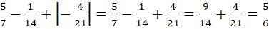 | 1
 | b.
 |  | 1
 | c.
 | 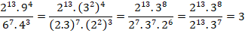 | 1
Câu 2 | a. 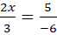
 | 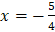 | 1
 | b. 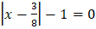
 | 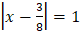  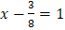 hoặc 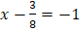  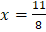 hoặc 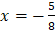 | 1
Câu 3 | Gọi số tiền lãi của Anh, Hùng, My lần lượt là (triệu đồng)
 | Theo đề, ta có: 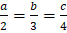 và  Áp dụng tính chất dãy tỉ số bằng nhau, ta có:  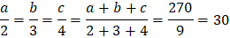 | 1
 | 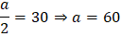  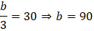  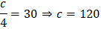  Vậy số tiền lãi của Anh là 60 triệu đồng, Hùng là 90 triệu đồng và My là 120 triệu đồng. | 1
Câu 4
 | 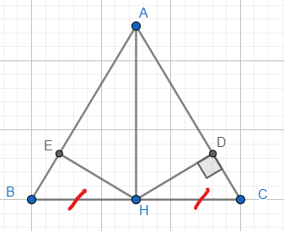
 | a. Xét và có:  là cạnh chung  (H là trung điểm của BC)  Suy ra: | 1
 | (2 góc tương ứng)  là tia phân giác của | 0,5
 | b. Xét và có:  là cạnh chung  (cmt)  Suy ra: | 1
 | c.  (2 góc tương ứng)  vuông tại . | 0,5

